Презентация на тему: «Дрожжевое тесто и изделия из него». Подготовили и провели: учащиеся ГУ НПО «Профессиональный лицей №21», группы №13, №26, мастер производственного обучения, преподаватель Сыроваткина Елена Васильевна.
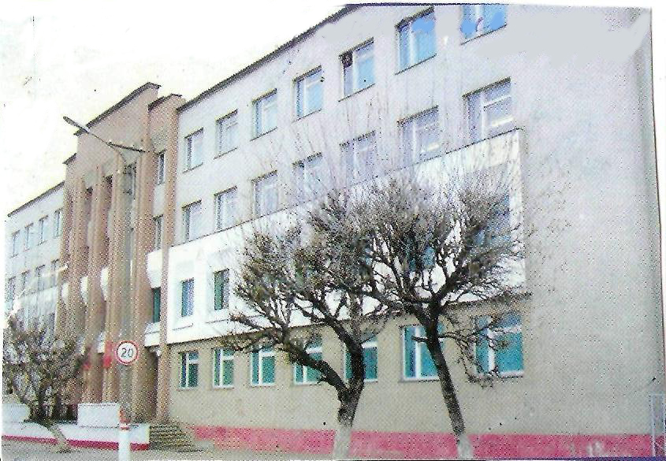
Ведущий 1. Разнообразие изделий из теста является характерной особенностью русской национальной кухни. Пироги, кулебяки, расстегаи, блины, блинчики и другие изделия из теста пользуются особой популярностью в нашей стране.
Изделия из теста обладают высокой калорийностью, имеют приятный внешний вид, вкус, аромат и способствуют лучшему усвоению других продуктов.
Пищевая ценность изделий из теста зависит от содержания в них углеводов, растительных белков, жиров, витаминов группы В, РР, А, а также минеральных веществ.
Ведущая 2. Тесто и изделия из теста готовят в специальных кондитерских цехах, оборудованных тестомесительными, взбивальными машинами, проливающими механизмами, специальными производственными столами; при приготовлении изделий из теста используют различную посуду, инвентарь – котлы, кастрюли, сковороды, листы, подносы (деревянные, кондитерские), сита с различными размерами ячеек, скалки, ножи, резцы для теста, приспособления для раскатки теста, венчики, лопатки и т.д. и конечно необходимы весы для взвешивания тестовых заготовок и готовых изделий.
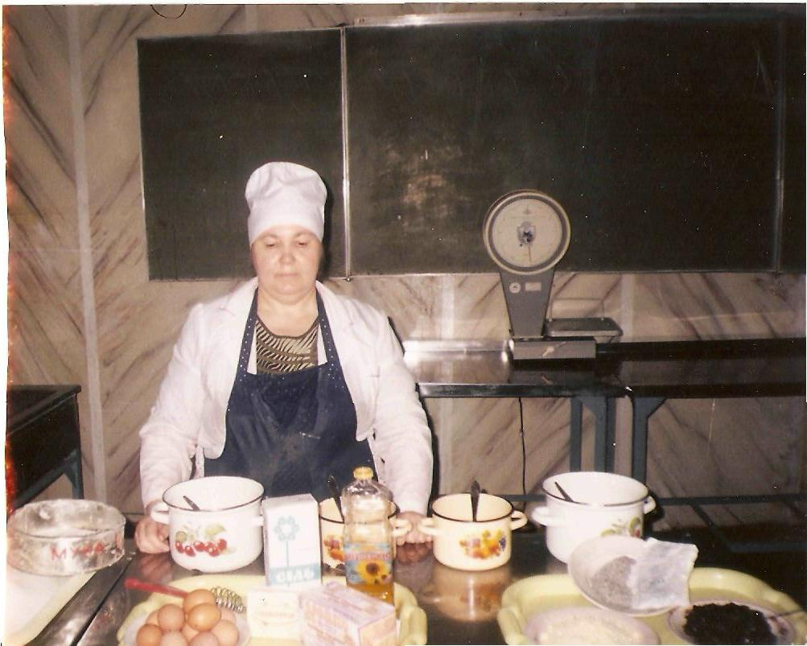
Ведущая 1. Основным сырьём для приготовления дрожжевого теста является: мука, вода, соль, дрожжи; а также используют сахар, яйца, жиры и другое сырьё.
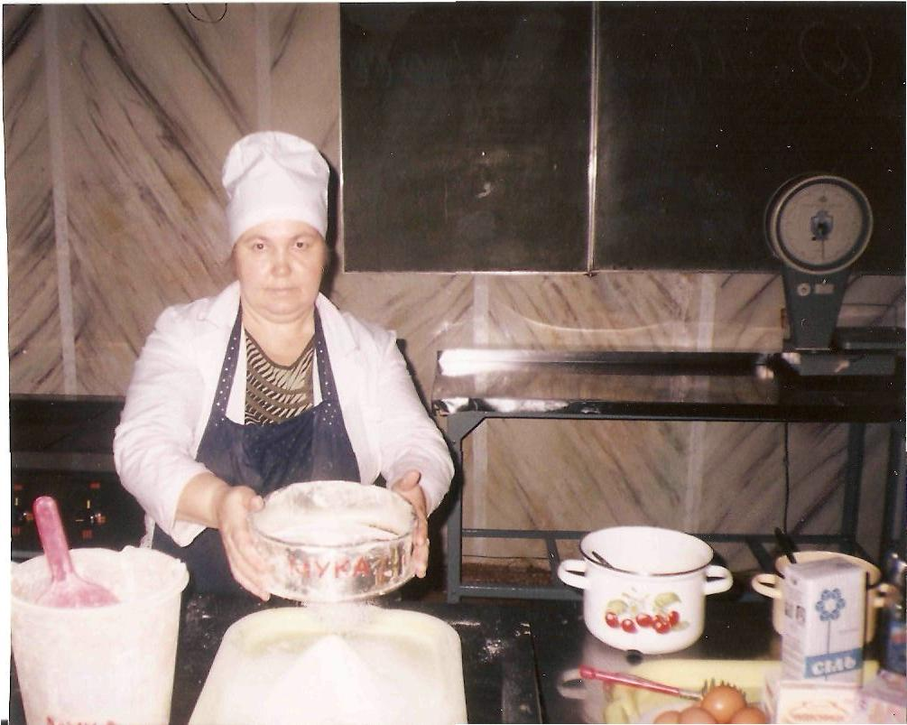
Муку перед употреблением просеивают в специальных просеивателях или вручную, удаляя при этом комки, посторонние примеси. Мука при просеивании обогащается кислородом воздуха, что облегчает замес теста, улучшает его качество и способствует лучшему подъёму теста.
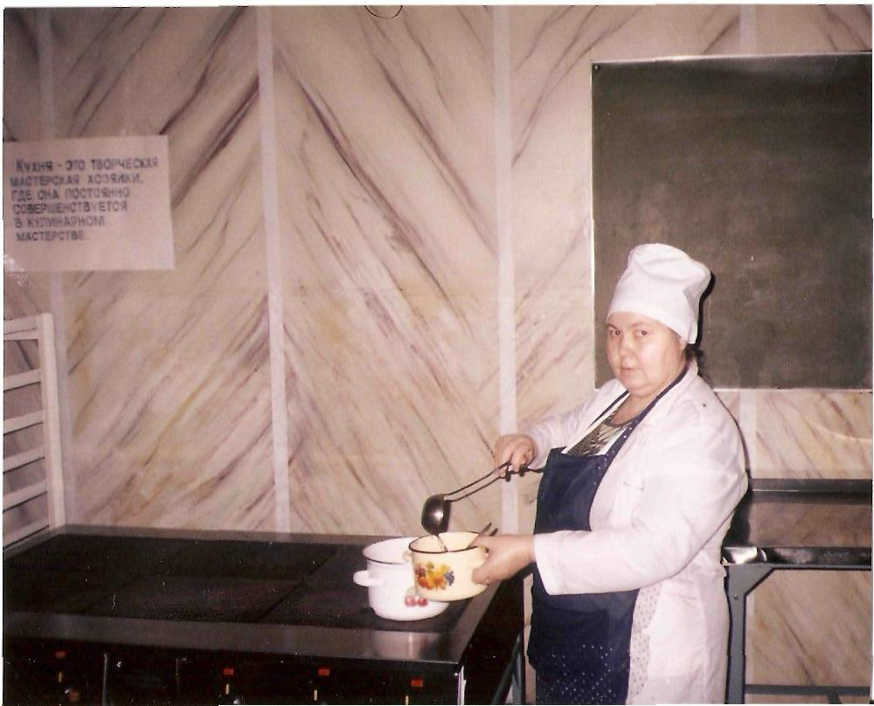
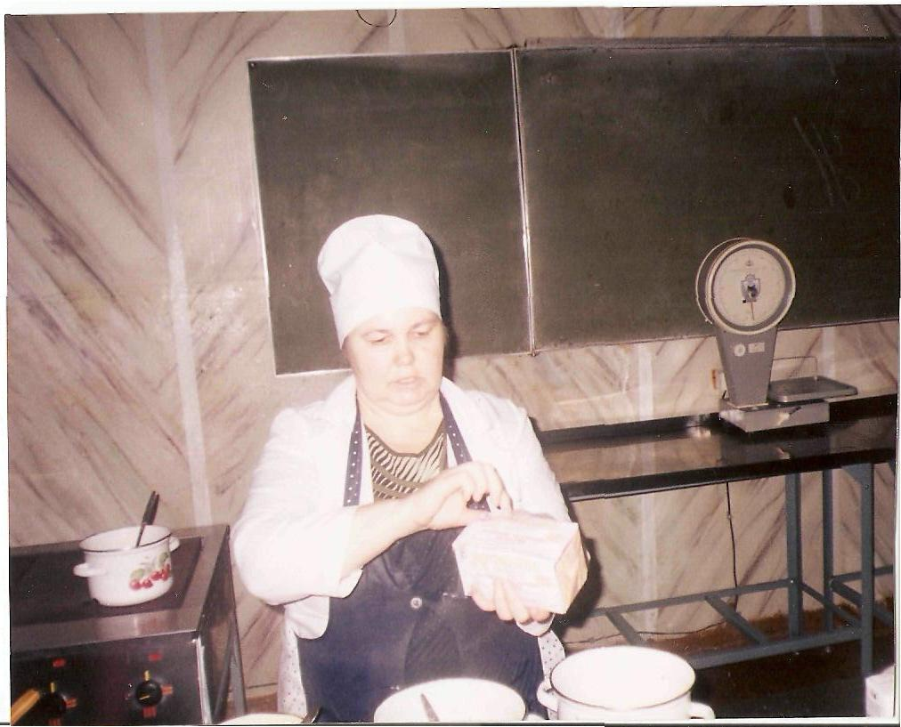
Прессованные дрожжи перед употреблением разводят в тёплой воде с температурой 30 – 35^{о} С, замороженные дрожжи подвергают постепенному размораживанию при температуре 4 – 6^{о} С, сухие дрожжи разводят тёплой водой и дают 1ч. постоять, их берут в 3 раза меньше. Подготовленные дрожжи процеживают.
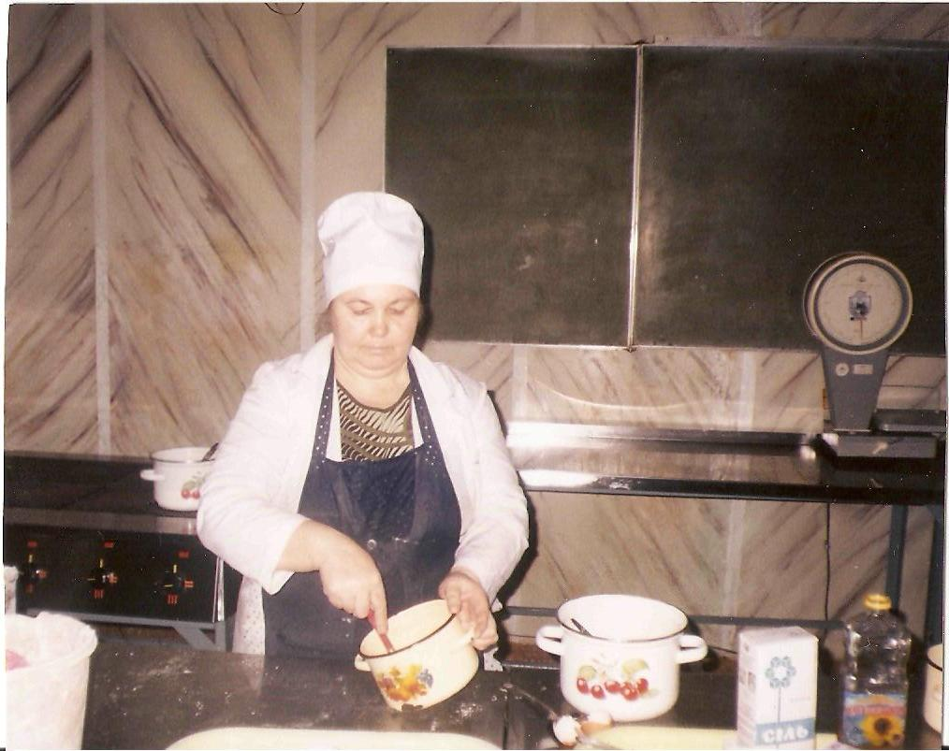
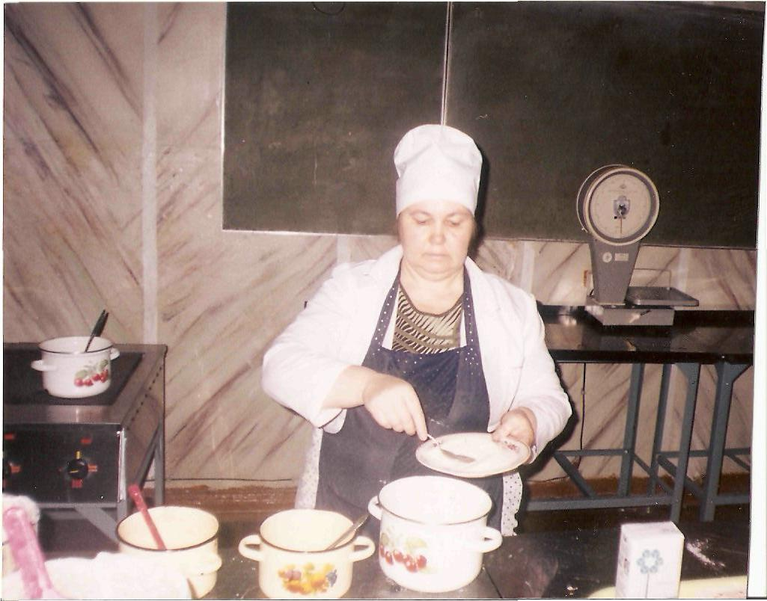
Готовят растворы соли и сахара. Соль, сахар растворяют в тёплой воде и процеживают.
Яйца перед использованием обрабатывают в соответствии с действующими Санитарными правилами для предприятий общественного питания; разбивают в общую посуду и перемешивают.
Жидкие жиры процеживают через сито, а твёрдые жиры разрезают на куски и размягчают.

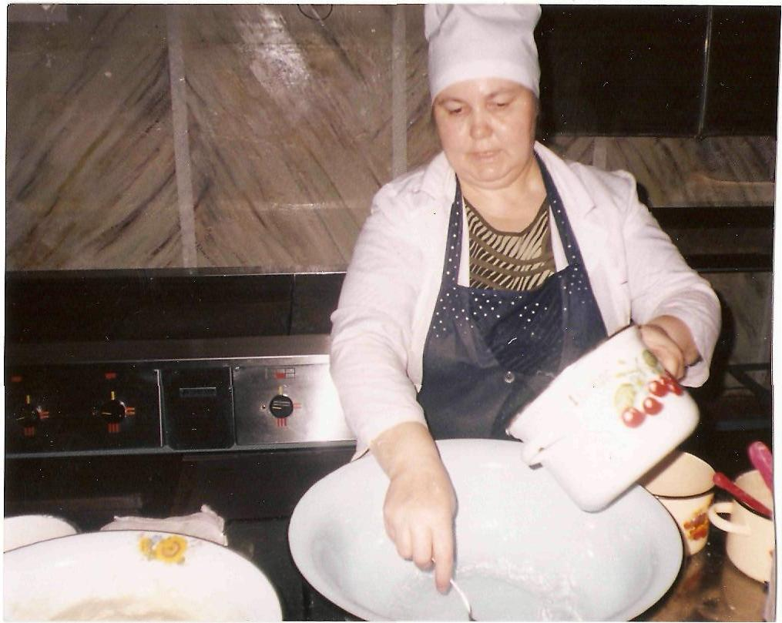
Ведущий 2. После подготовки компонентов, их соединяют,
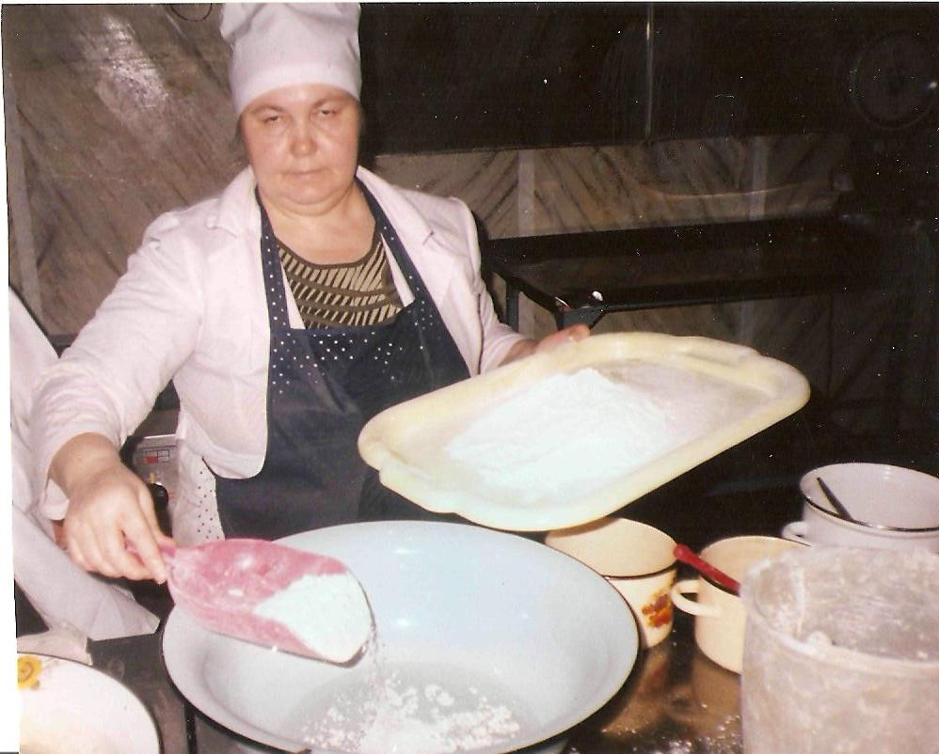
добавляют просеянную муку

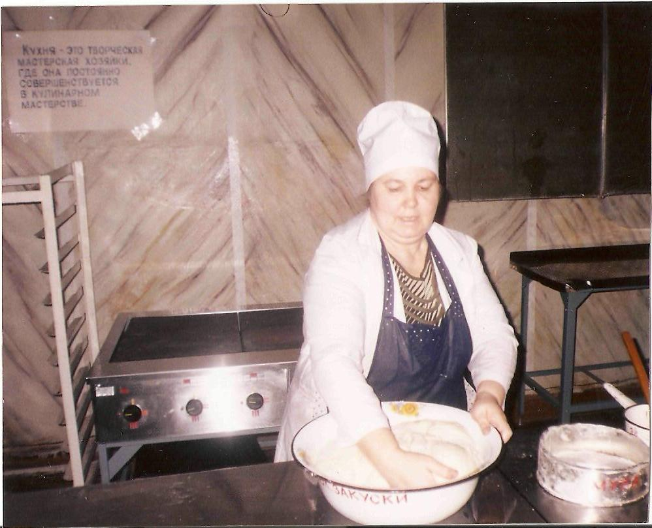
и замешивают тесто.

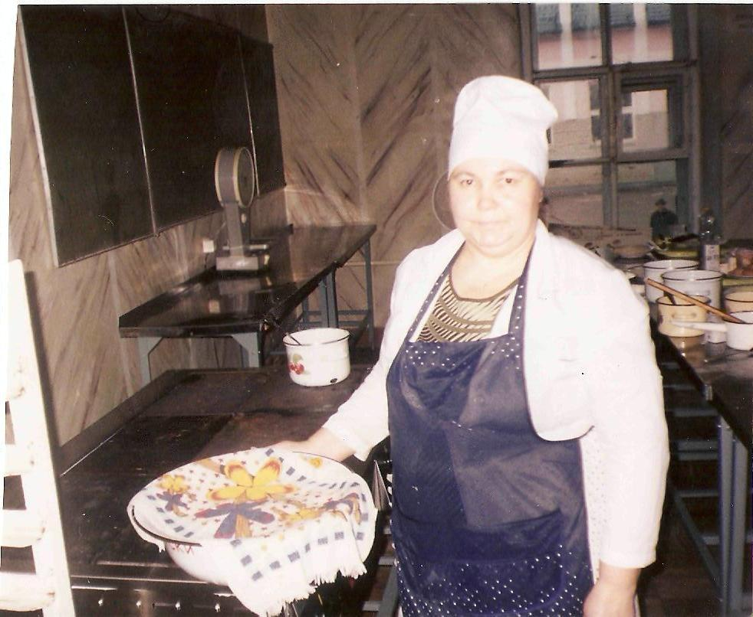
После замеса тесто ставят в тёплое место для брожения на 3 – 4 часа, накрыв ёмкость с тестом полотенцем или чистой хлопчатобумажной тканью. В процессе брожения тесто нужно 2 – 3 раза обминать. Обминка необходима для того, чтобы тесто освободилось от избытка углекислого газа, а дрожжи и молочнокислые бактерии равномерно распределились в толще теста. В результате тесто становится более пористым и эластичным. Выбродившее тесто увеличивается в объёме в 2,5 раза, приобретает приятный спиртовой запах. Изделия получаются мелкопористыми, мягкими.
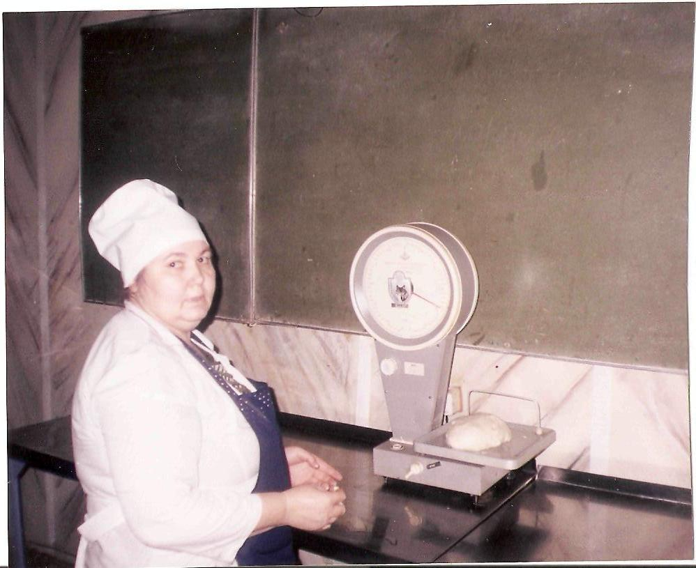
Затем тесто разделывают на тестовые заготовки определенного веса, проводят предварительное формование, расстойку;
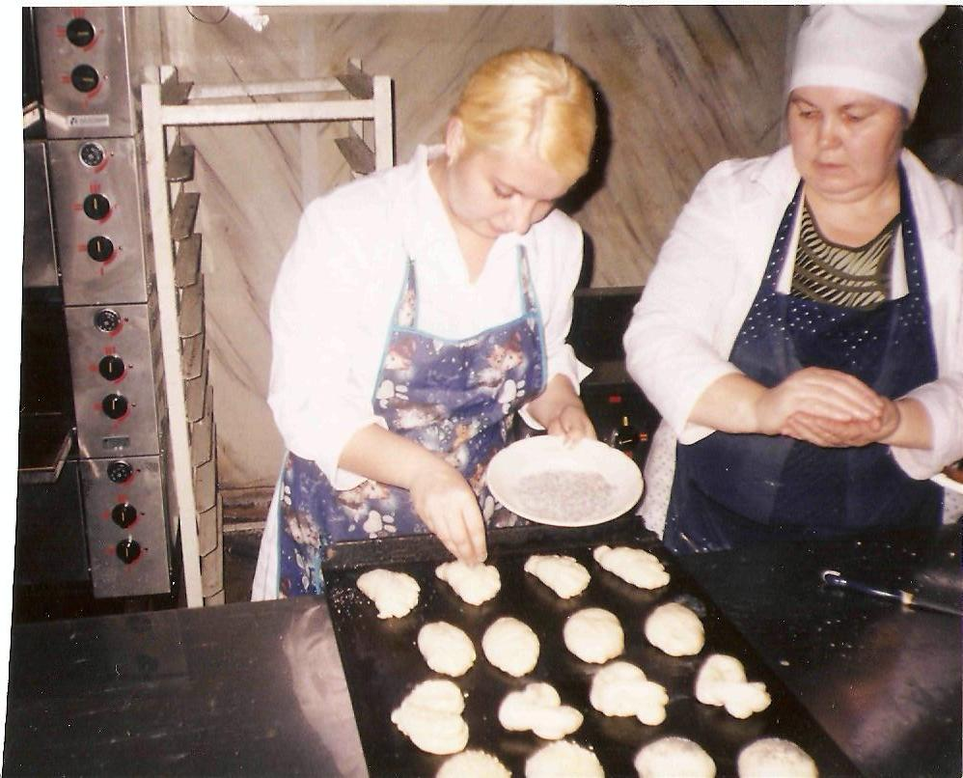
далее формуют различные изделия. Затем отделывают поверхность, проводят вторичную расстойку изделий, смазывают поверхность изделий льезоном (или яйцом). 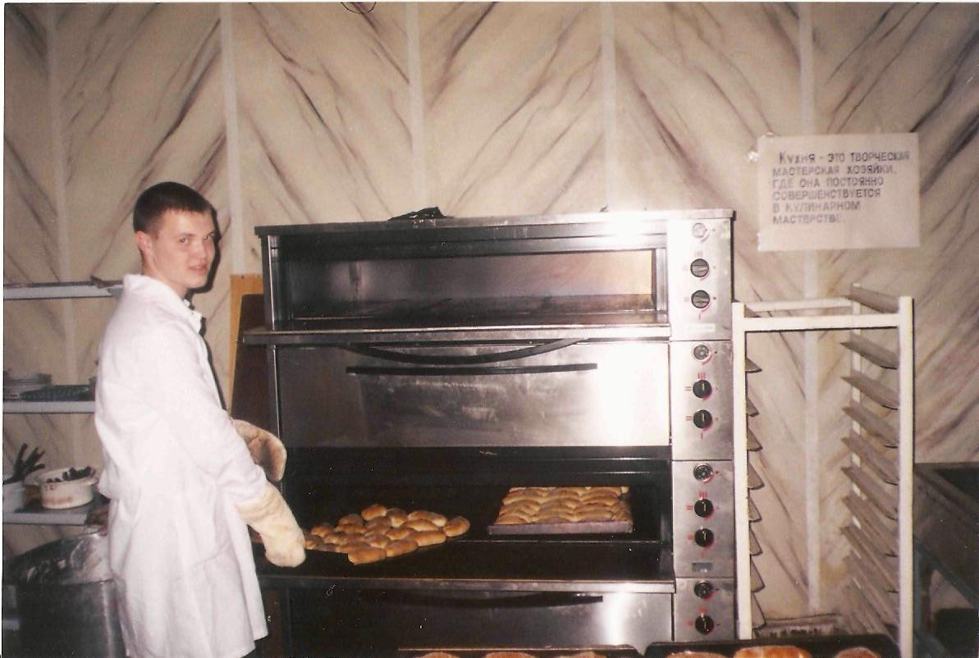
Выпекают изделия при температуре от 200^{о} С до 240^{о} С. Время выпечки зависит размера изделий. При выпечке крупных изделий температура должна быть ниже, чем при выпечке мелких изделий, так это позволяет постепенно пропекать изделия и предупредить их подгорание.
Готовность изделий определяют органолептически: по цвету корочки, консистенции мякиша на изломе, массе, а также прокалыванием их тонкой лучиной (палочкой). Отсутствие следов теста на лучине после ее извлечения из изделий указывают на их готовность.

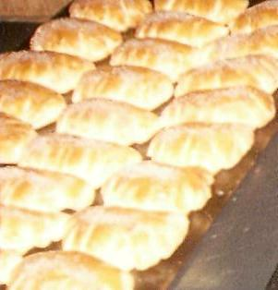
Затем изделия охлаждают при комнатной температуре и направляют для реализации в торговую сеть, буфеты и т.д.
Ведущий 1. Из дрожжевого теста готовят различные изделия - пирожки жареные, пончики, пирожки печеные, расстегаи, кулебяки, ватрушки с творогом, ватрушки с повидлом, пироги открытые, полуоткрытые закрытые с мясным, овощным, рыбным, грибным, творожным, фруктово – ягодным фаршем. Выпекают пироги разной формы – квадратной, прямоугольной, круглой в виде разных фигур. Готовят и другие изделия из дрожжевого теста, причем из опарного теста готовят более сдобные изделия.
Ведущий 2. Мы рассмотрим некоторые изделия из дрожжевого теста – это сдобу выборгскую, сдобу обыкновенную, печенье, пирожки с повидлом, пироги с капустным фаршем хлеб деревенский, мордовские национальные изделия ватрушку с картофелем, булочку саранскую, открытый пирог с овощным фаршем. 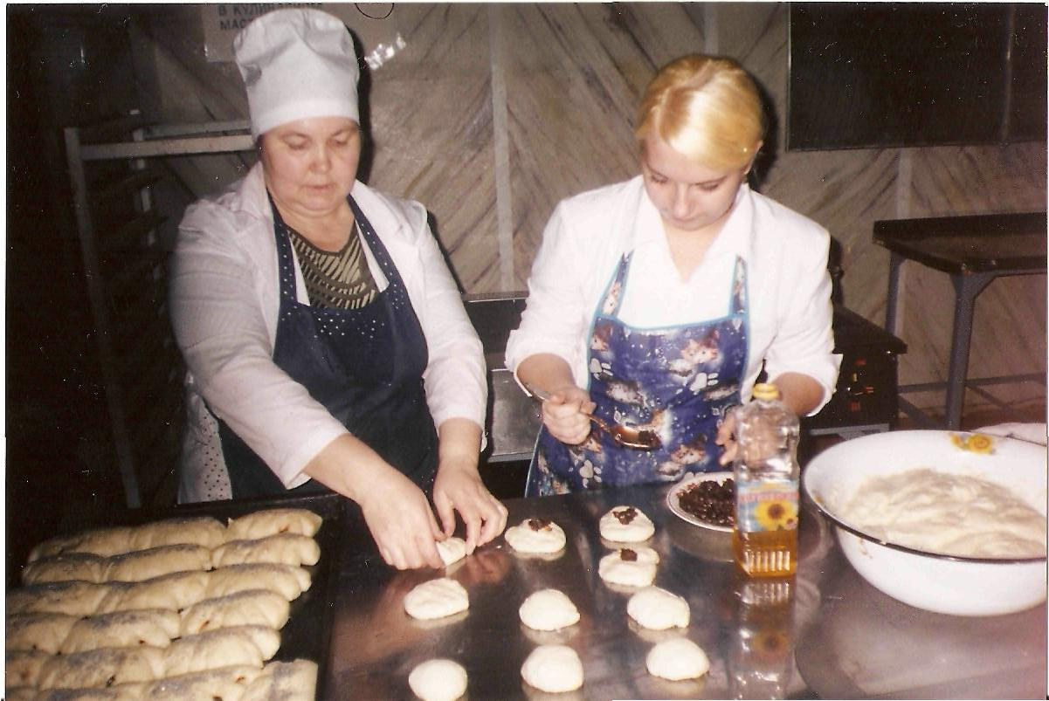
Сдоба выборгская. Готовят опарное дрожжевое тесто, готовое тесто разделывают тестовые заготовки расстаивают их, безопарным способом приготавливают тесто из муки с хорошей клейковиной. Все полагающие по рецептуре компоненты (продукты) замешивают в один прием.
В молоко или воду, подогретые до 30 – 40^{о} С, вводят разведеные и процеженные дрожжи, сахар и соль, добавляют яйца или меланжи всыпают просеянную муку.
Тесто хорошо перемешивают вручную или в тестомесильных машинах, перед окончаниемзамеса добавляют немного растительного масла, так как это уменьшает разрушение клейковины, а так же добавляют размягченный
Маргарин или сливочное масло. Готовность теста определяют по его однородности, отсутствие комков, тесто легко отстает от рук и стенок посуды. Затем тесто ставят для брожения на 3 – 4 часа в теплое место, за это время проводят 2 – 3 обминки.
Технологическая схема приготовления зделий из дрожевого теста, приготовленного безопарным способом
Мука | Вода | Раствор Дрожжевой | Сахар | Раствор  соли | Яйца или меланж |  | Маргарин(сл. Масло размягченое,до комнатной температуры)

Замес теста
За 2 – 3 мин до окончания замеса

Брожение теста 3 – 4 часа/ 2 – 3 обминки

Разделка теста взвешивание, предварительное формование

Приготовление фарша

Расстойка теста

Формование теста
Закладка фарша

Расстойка, отделка поверхности

Выпечка изделий

Охлаждение изделий

Реализация

Ведущий 2. При опарном способе сначала готовят опару жидкое тесто. Для этого а подгретую до 30 – 40^{о} С жидкость (молоко или воду – 60% общего количества) добавляют разведеные в теплой воде и процеженые дрожжи, всыпают просеянную муку (40%) и перемешивают, для активации дрожжей можно добавитьв опару до 4% сахара (от массы муки); замешивают тесто. Опара должна иметь консистенцию густой сметаны и температуру 27 – 29^{о} С. Поверхность опары посыпают тонким слоеммуки, посуду покрывают чистым полотенцем и ставят в теплое место для бражения на 1 – 2 часа. (в зависимости от качества дрожжей, муки и температуры). К концу брожения опара увеличивается в 2 – 2.5 раза и на всей поверхности появляются лопающиеся пузырьки. Готовность опары определяют по внешнему виду: брожение начинает замедлятся, пузырьки на поверхности уменьшаются, опара немного опадает.
В готовую опару добавляют оставшуюся жидкость, растворы соли, сахара, остаток просеянной муки, яйца и замешивают тесто до однородной консистенции. В конце замеса добавляют размягченное масло или маргарин и ставят тесто в теплое место для брожения на 1,5 – 2 часа, за это время производят 2 – 3 обминки.Формуют изделия следующим образом – тестовую заготовку раскатывают, кладут фруктовый фарш на одну половину заготовки, другой половиной закрывают, слегка защипывая края, затем делают надрезы и укладывают на подготовленный лист, изделия расстаивают, смазывают яйцом (льезоном) отделывеют поверхность, выпекают при температуре 200 – 220^{о} С, охлаждают.

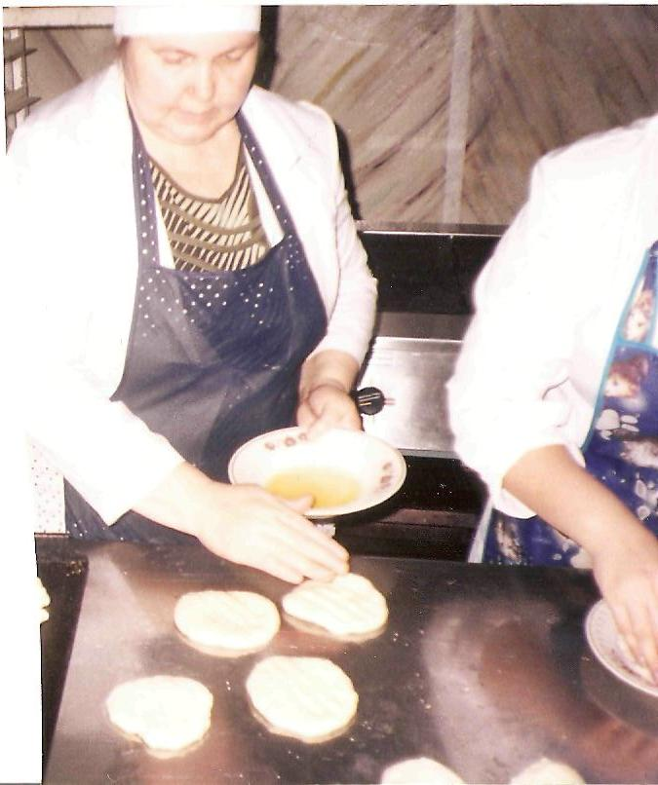
Ведущий 1. Сдоба обыкновенная. Готовят опарное дрожжевое тесто, готовое тесто разделывают на тестовые заготовки определённого веса, расстаивают их и формуют ихделия следующим образом: тестовые заготовки расскатывают, поверхность смазывают размягченным сливочным маслом или маргарином; сворачивают тестовую заготовку рулетиком, складывают пополам,концы скрепляют и делают надрез по всей длине рулетика; разрезанные части разворачивают, придают форму сердечка, розы и другую форму расстаивают, смазывают яйцом или льезоном, выпекают при температуре 200 – 220^{о} С, охлаждают.
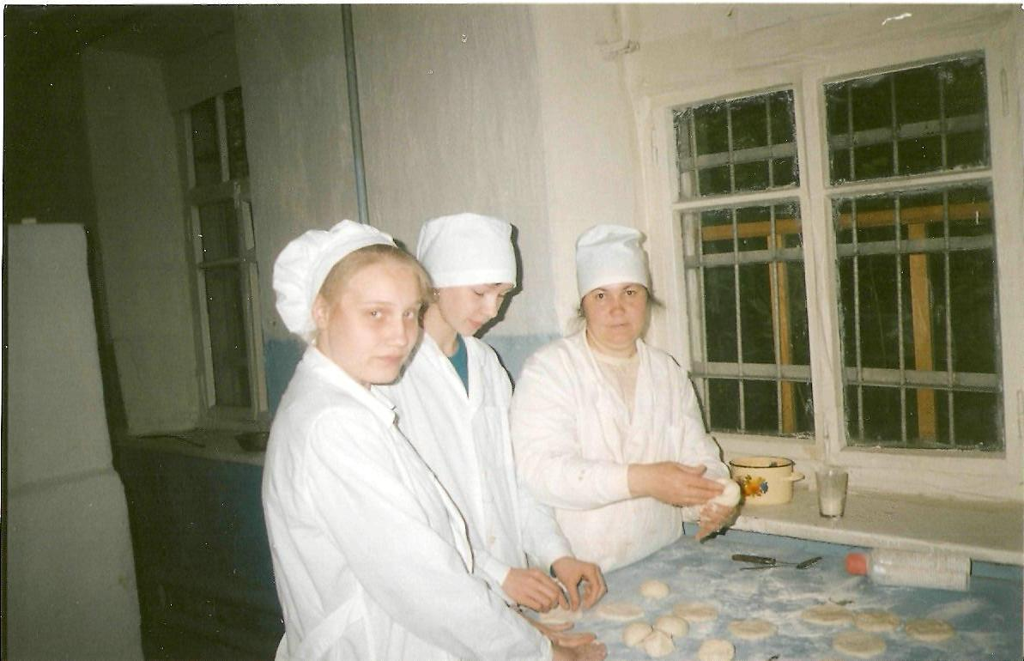
Печеные пирожки готовят обычно из опарного дрожжевого теста. Формуют изделия на, подпыленном мукой столе. Формуют шарики, затем шарики раскатывают в виде лепёшек, на середину которых кладут фарш (фруктовый, капустный, грибной, мясной и т. д), края плотно соединяют и придают изделию форму лодочки. Укладывают пирожки швом вниз на смазанный жиром противень на расстоянии 3 – 4 см друг от друга и ставят в тёплое место для расстойки на 20 – 30 минут. За 5 – 8 минут до выпечки изделия смазывают яйцом и выпекают в жарочном шкафу около 10 минут при 240^{о} С.
Форму пирожкам можно придавать любую – круглую, полукруглую, треугольную, квадратную, с гладкой поверхностью или с фигурной защипкой.
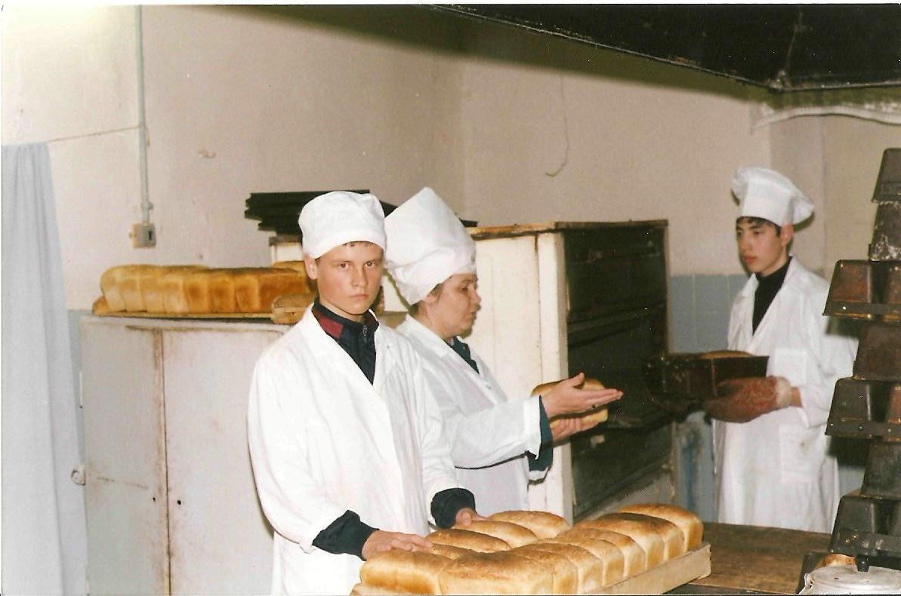
Ведущий 2. Хлеб является одним из крупнейших открытий в истории человечества. Он существует тысячи лет.
«Ломоть хорошо испечённого хлеба, - говорил К.А. Тимирязев, - составляет одно из важнейших изобретений человеческого ума».
Приготовление хлеба является одним из сложных, трудоёмких процессов; для его приготовления используется специальная закваска или дрожжи. Готовится хлеб из пшеничной, ржаной, ржано-пшеничной, пшенично-ржаной муки и другое сырьё. Ежедневное повсеместное потребление хлеба позволяет считать его одним из важнейших продуктов питания, пищевая ценность которого имеет первостепенное значение.
Взрослый человек съедает в день около 400гр. хлеба, а при тяжёлой физической нагрузке количество потребляемого хлеба повышается до 700 гр. и выше; 1/3 всей необходимой для жизнедеятельности энергии человек получает с хлебом.
«Хлеб является великодушным подарком природы, такой пищей, которую нельзя заменить ничем другим», - отметил французский учёный Антуан Огюст Пармантье.
Ведущий 1. Ассортимент хлеба как из пшеничной, так и из ржаной муки широк. Это хлеб подовый, ситный заварной, домашний, молочный, горчичный и т. д. Мы рассмотрим приготовление хлеба домашнего.
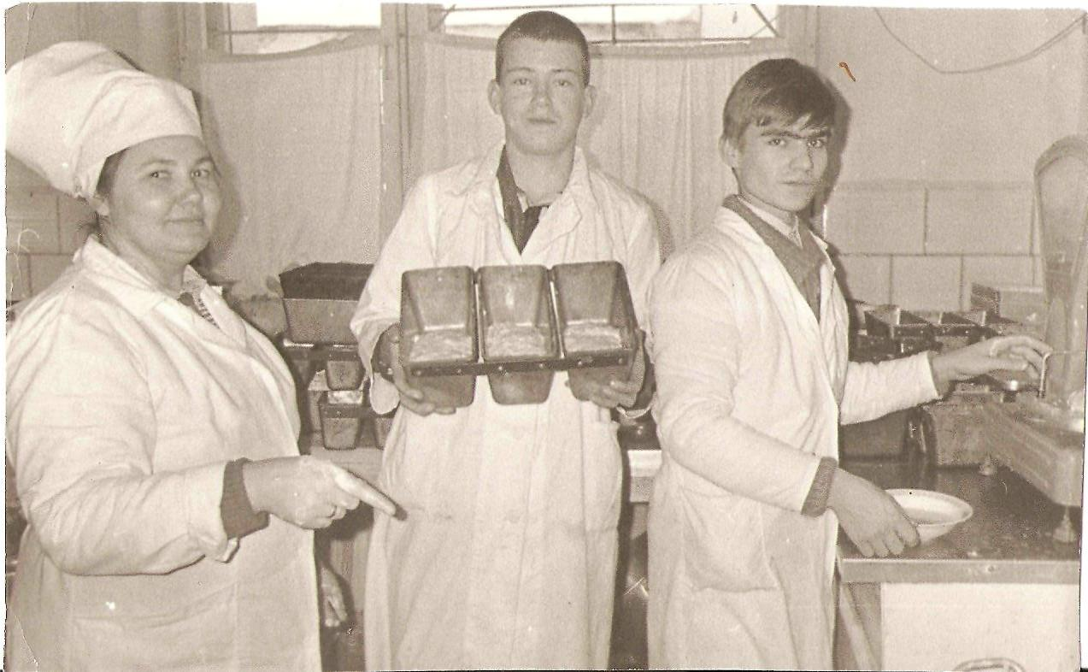
Для его приготовления берут сухие дрожжи (или прессованные), замачивают в половине стакана тёплой воды, берут муку, просеивают её, воду подогревают, сливочное масло размягчают, яйца разбивают в ёмкость, готовят растворы соли, сахара. Компоненты берут по рецептуре, их смешивают и замешивают густое тесто, которое затем перекладывают в салфетку и помещают на ночь на холод; на утро разделывают хлеб, растаивают его, смазывают яйцом и выпекают в жарочном шкафу примерно 1 час при температуре 180 – 200^{о} С.
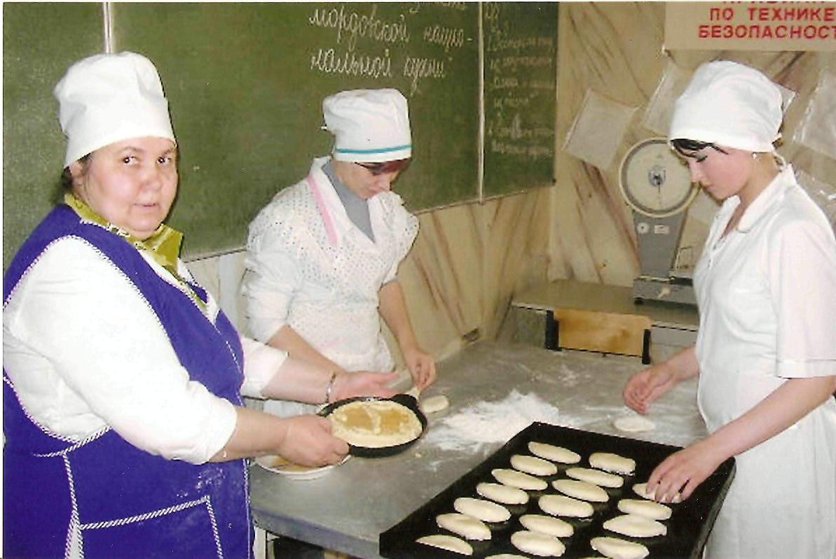
Ведущий 2. Одним из мордовских национальных изделий является ватрушка с картофелем. Тесто для ватрушек готовят опарным способом. Готовое тесто разделывают на тестовые заготовки, которые раскатывают в жгуты, затем нарезают на порции, округляют, растаивают, раскатывают в лепёшку, на середину лепёшки укладывают картофельный фарш, края слегка защипывают, изделия расстаивают, смазывают яйцом и выпекают при температуре 200 – 220^{о} С. Обязательно в картофельный фарш добавляют сливочное масло, сметану, яйца, соль и хорошо взбивают.

